
МИНОБРНАУКИ РОССИИ
Федеральное государственное бюджетное образовательное учреждение
высшего образования
«МИРЭА – Российский технологический университет»
РТУ МИРЭА
Институт информационных технологий (ИИТ)
Кафедра информационных технологий в атомной энергетике (ИТАЭ)

ОТЧЕТ ПО ПРАКТИЧЕСКОЙ РАБОТЕ 7
по дисциплине «Автоматизированные системы управления элементами промышленных и административных объектов»

АСУ П по поддержанию температуры в оранжереи

Студент группы | ИКБО-50-23, Астахов С.П. | (подпись)
Преподаватель | Щербаков К.В. | (подпись)
Отчет представлен | «___»________2026 г.

Москва 2026 г.

1. Выделение и описание полей (свойств)
и методов выбранных классов
Класс: User
Свойство | Тип данных | Методы, использующие свойство
id | int | authenticate(), getRole()
login | string | authenticate(), getRole()
password | string | Authenticate()
role | string | получитьКонтент()
fullName | string | getRole()
email | string | authenticate()
Методы класса:
- authenticate(login, password): bool — проверяет соответствие введённых логина и пароля сохранённым значениям, возвращает true при успешной аутентификации
- getRole(): string — возвращает роль пользователя (Operator, Engineer, Admin, Kipia)

Класс: Operator
Свойство | Тип данных | Методы, использующие свойство
userId | string | confirmAlarm(), releaseLock()
shift | string | confirmAlarm()
responsibleZone | string | confirmAlarm(), releaseLock()
accessLevel | Int | confirmAlarm(), releaseLock()
lastLogin | datetime | confirmAlarm()
Методы класса:
- confirmAlarm(alarmId: int): void — подтверждает аварию, используя userId, responsibleZone, accessLevel, lastLogin
- releaseLock(actuatorId: int): void — снимает блокировку с исполнительного механизма, используя userId, responsibleZone, accessLevel

Класс: Engineer
Свойство | Тип данных | Методы, использующие свойство
userId | Int | tunePID(), calibrateSensor()
certificate | string | tunePID
specialization | string | tunePID(), calibrateSensor()
accessibleZones | string | tunePID(), calibrateSensor()
lastLogin | datetime | tunePID()
Методы класса:
- tunePID(zoneId: int, kp: float, ki: float, kd: float): void — настраивает ПИД-регулятор, используя userId, certificate, specialization, accessibleZones
- calibrateSensor(sensorId: int): void — калибрует датчик, используя userId, specialization, accessibleZones

Класс: Админ
Свойство | Тип данных | Методы, использующие свойство
userId | int | createUser(), restoreBackup()
privilegeLevel | int | createUser(), restoreBackup()
backupRights | boolean | restoreBackup()
logRights | boolean | createUser()
twoFactorAuth | boolean | createUser()
Методы класса:
- createUser(userData: object): void — создаёт нового пользователя, используя userId, privilegeLevel, logRights, twoFactorAuth
- restoreBackup(backupId: int): void — восстанавливает резервную копию, используя userId, privilegeLevel, backupRights
Класс: Kipia
Свойство | Тип данных | Методы, использующие свойство
userId | int | diagnoseEquipment(), sendReport()
qualificationRank | int | diagnoseEquipment()
assignedZones | string | diagnoseEquipment(), sendReport()
emergencyPhone | string | sendReport()
dutySchedule | string | diagnoseEquipment()
Методы класса:
- diagnoseEquipment(equipmentId: int): string — диагностирует оборудование, используя userId, qualificationRank, assignedZones, dutySchedule
- sendReport(reportData: object): void — отправляет отчёт, используя userId, assignedZones, emergencyPhone

Класс: ClimateZone
Свойство | Тип данных | Методы, использующие свойство
zoneId | int | updateParameters(), checkAlarm()
name | string | updateParameters()
targetTemperature | float | updateParameters(), checkAlarm()
currentTemperature | float | updateParameters(), checkAlarm()
humidity | float | updateParameters()
Методы класса:
- updateParameters(temp: float, humidity: float): void — обновляет параметры зоны, используя zoneId, targetTemperature, currentTemperature, humidity
- checkAlarm(): bool — проверяет аварийные условия, используя zoneId, targetTemperature, currentTemperature

Класс: Sensor
Свойство | Тип данных | Методы, использующие свойство
sensorId | string | measure(), calibrate()
type | DateTime | measure(), calibrate()
zoneId | string | measure(), calibrate()
lastValue | Контент | measure()
status | Сессия | measure(), calibrate()
Методы класса:
- measure(): float — выполняет измерение, используя sensorId, type, zoneId, lastValue, status
- calibrate(): void — калибрует датчик, используя sensorId, type, zoneId, status

Класс: Actuator
Свойство | Тип данных | Методы, использующие свойство
actuatorId | int | executeCommand(), reportStatus()
type | string | executeCommand(), reportStatus()
zoneId | int | executeCommand(), reportStatus()
currentPosition | int | executeCommand(), reportStatus()
controlMode | string | executeCommand()
Методы класса:
- executeCommand(command: string, value: float): void — выполняет команду управления, используя actuatorId, type, zoneId, currentPosition, controlMode
- reportStatus(): object — сообщает текущий статус, используя actuatorId, type, zoneId, currentPosition

Класс: PIDController
Свойство | Тип данных | Методы, использующие свойство
controllerId | string | calculateCV(), updateCoefficients()
kp | string | calculateCV(), updateCoefficients()
ki | DateTime | calculateCV(), updateCoefficients()
kd | float | calculateCV(), updateCoefficients()
setpoint | string | calculateCV()
outputLimits | string | calculateCV()
Методы класса:
- calculateCV(error: float): float — рассчитывает управляющий сигнал, используя kp, ki, kd, setpoint, outputLimits
- updateCoefficients(kp: float, ki: float, kd: float): void — обновляет коэффициенты, используя controllerId, kp, ki, kd

Класс: PLC
Свойство | Тип данных | Методы, использующие свойство
plcId | int | loadProgram(), handleInterrupt()
idAddress | string | loadProgram()
firmware | string | loadProgram(), handleInterrupt()
scanCycle | int | loadProgram()
connectionStatus | string | loadProgram(), handleInterrupt()
Методы класса:
- loadProgram(programPath: string): void — загружает программу в ПЛК, используя plcId, ipAddress, firmware, scanCycle, connectionStatus
- handleInterrupt(interruptType: string): void — обрабатывает аппаратное прерывание, используя plcId, firmware, connectionStatus

Класс: AlarmEvent
Свойство | Тип данных | Методы, использующие свойство
eventId | int | confirm(), sendNotification()
timestamp | datetime | confirm(), sendNotification()
zoneId | int | confirm(), sendNotification()
alarmType | string | confirm(), sendNotification()
severity | int | confirm(), sendNotification()
confirmationStatus | string | confirm()
Методы класса:
- confirm(operatorId: int): void — подтверждает аварию, используя eventId, zoneId, alarmType, severity, confirmationStatus
- sendNotification(): void — отправляет уведомление об аварии, используя eventId, zoneId, alarmType, severity

Класс: LogEntry
Свойство | Тип данных | Методы, использующие свойство
logId | int | write(), filterByTime()
timestamp | datetime | write(), filterByTime()
eventType | string | write(), filterByTime()
source | string | write(), filterByTime()
description | string | write()
Методы класса:
- write(eventType: string, source: string, description: string): void — записывает событие в лог, используя logId, timestamp, eventType, source, description
- filterByTime(start: datetime, end: datetime): List<LogEntry> — фильтрует логи по времени, используя timestamp

Класс: Report
Свойство | Тип данных | Методы, использующие свойство
reportId | int | generate(), exportPDF()
Type | string | generate(), exportPDF()
startPeriod | datetime | generate()
endPeriod | datetime | generate()
Data | string | generate(), exportPDF()
format | string | generate()
Методы класса:
- generate(type: string, start: datetime, end: datetime): void — генерирует отчёт, используя reportId, type, startPeriod, endPeriod, data
- exportPDF(): string — экспортирует отчёт в PDF, используя reportId, data, format

Класс: Archive
Свойство | Тип данных | Методы, использующие свойство
archiveId | int | save(), restore()
startTime | datetime | save(), restore()
endTime | datetime | save()
dataType | string | save(), restore()
size | int | save()
storagePath | string | save(), restore()
Методы класса:
- save(data: object): void — сохраняет данные в архив, используя archiveId, startTime, endTime, dataType, size, storagePath
- restore(archiveId: int): object — восстанавливает данные из архива, используя archiveId, dataType, storagePath

Класс: SystemConfig
Свойство | Тип данных | Методы, использующие свойство
configId | int | applyConfig(), resetToDefault()
parameter | string | applyConfig(), resetToDefault()
value | string | applyConfig(), resetToDefault()
zoneId | int | applyConfig()
modifiedBy | string | applyConfig()
Методы класса:
- applyConfig(): void — применяет настройку, используя configId, parameter, value, zoneId, modifiedBy
- resetToDefault(configId: int): void — сбрасывает настройку к значению по умолчанию, используя configId, parameter

2. Построение ER-диаграммы
на основе классовой диаграммы
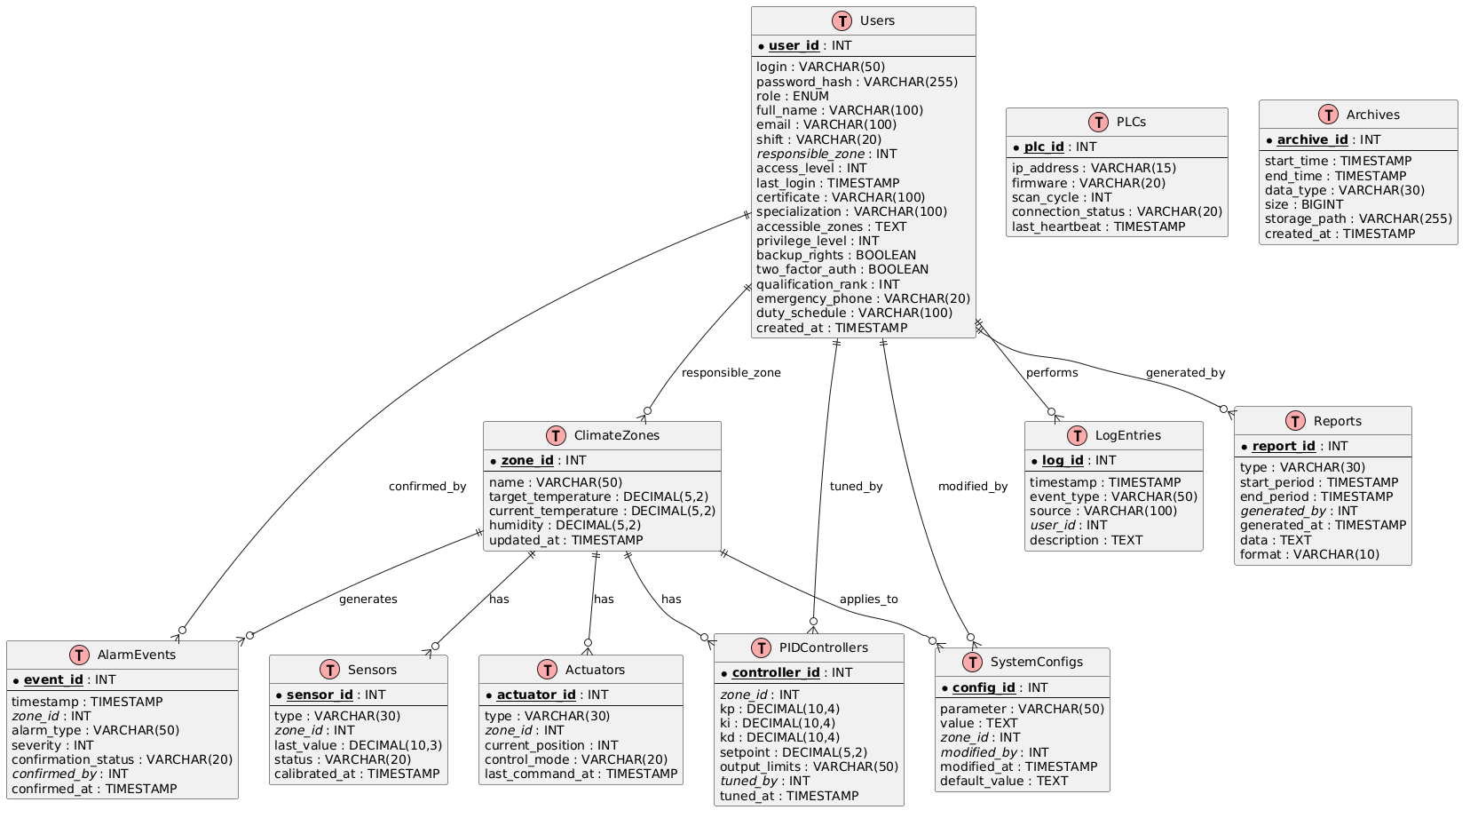
Рисунок 1 - ER-диаграмма

